Valamikor a legjobb barátok voltatok,

a következő évben jó barátok

aztán már nem beszéltetek olyan gyakran egymással,

aztán a következő évben már nem is akartatok beszélni egymással.
Szóval csak azt akarom mondani,
hogyha soha többé nem is beszélek veled az életben,

különleges vagy számomra és megváltoztattad az életemet
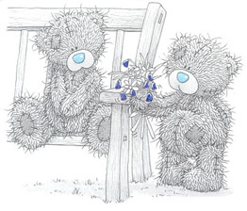
felnézek rád, tisztellek, és igazán szeretlek
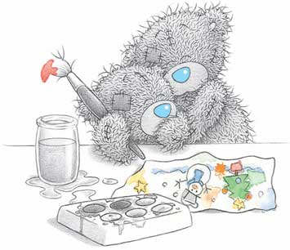
Küld el minden barátodnak,

mindegy milyen gyakran beszéltek egymással,
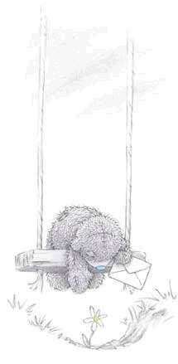
vagy, hogy milyen közel álltok egymáshoz
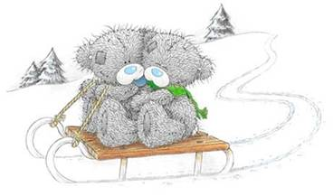
és küld el annak is, akitől kaptad

Tudasd a régi barátaiddal, hogy nem felejtetted el őket,

és mondd meg az újaknak, hogy őket sem fogod.

Emlékezz, mindenkinek szüksége van barátokra,

lehet, egyszer úgy érzed, hogy nincsenek barátaid

de akkor csak emlékezz erre a szövegre
és nyugodj meg tudva, hogy

valaki valahol törődik veled és mindig fog

